Skötselråd granitbänkskivor
För det dagliga underhållet räcker det normalt med ljummet vatten och en trasa (gärna av microfiber om ni har en svart stenskiva), vanliga rengöringsmedel för kök fungerar naturligtvis också bra.

Diskmedel bör man undvika då diskmedelsrester efter en tid kan ge en tunn beläggning på stenskivan vilket gör att den ser glanslös ut. Såpa däremot är en ren naturprodukt som lämpar sig väl för att rengöra stenskivorna med, den ger lyster och ett visst skydd åt stenen.

Fönsterputs gör bänkskivan blank och fin.

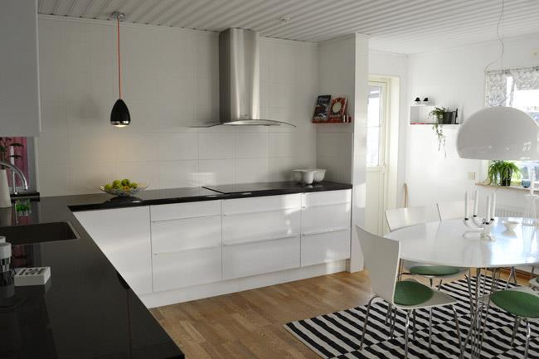

Fläckborttagning
Om en fläck uppstår, lösningsmedel som ej skadar graniten:
- Aceton
- Ammoniak
- Blyfri bensin, motorbensin (95 oktan)
- Lacknafta
- Terpentin
- Thinner=cellulosaförtunning
- T-röd (sprit)
Tvätta noga med Allrent i brukslösning efter användning av ovanstående medel.

